Abteilung Tiefbau
Ab Mitte Juni sind die Feuerbrand -
und Neophyten Kontrolleure von Dübendorf unterwegs

Ab Mitte Juni finden in Dübendorf die Feuerbrand- und neu gleichzeitig die Neophyten (nicht- einheimische, invasive Pflanzen) Kontrolle statt. Wir bitten Sie, dem Gemeindekontrolleur (kann sich ausweisen), falls nötig, Zugang zu Ihrem Grundstück zu gewähren. Feuerbrand ist eine bakterielle Pflanzenkrankheit, die in Kernobstanlagen, Hochstammobstgärten und Baumschulen (Apfel, Birne, Quitte) grossen Schaden anrichten kann. Weitere Wirtspflanzen sind Cotoneaster und Weissdorn. Eine vollständige Wirtspflanzenliste und viele weitere Informationen zu Feuerbrand sind auf der Internetseite www.strickhof.ch → Feuerbrand, zu finden. Auf der Stadtverwaltung können Sie das Merkblatt „Feuerbrand im Hausgarten“ gratis beziehen.

Wie ist Feuerbrand zu erkennen?
Hauptsächlich über die Blüte dringen die Feuerbrandbakterien in die Wirtspflanzen ein. Meist vom Stielgrund her verfärben sich Blüten und Blätter braun bis schwarz. Feuerbrand ist meldepflichtig. Wenden Sie sich bei einem Verdachtsfall direkt an Markus Tanner, 044 821 78 53.
Er verfügt über die nötigen Kenntnisse und Kontakte, wie im entsprechenden Fall am besten vorzugehen ist. Wegen der Verschleppungsgefahr sollten befallene Äste nicht berührt oder selber angeschnitten werden.
Bei Befall werden die Kontrolleure mit Ihnen Kontakt aufnehmen.

Die Kontrolleure werden auch dieses Jahr ein Augenmerk auf die invasiven, nicht-einheimischen Pflanzen (Neophyten) haben. So z B. Goldrute; Drüsiges Springkraut, Riesenbärenklau, Einjähriges Berufkraut, Schmalblätteriges Greiskraut und Japanknöterich. Das Greiskraut kann schon bei kleinen Mengen für Pferde und Kühe tödlich sein. Sollten die Kontrolleure etwas entdecken, werden sie Ihnen ein Merkblatt abgeben, das Sie anleitet bei der Bekämpfung der Problempflanzen. Für Fragen wenden Sie sich ebenfalls an obige Adresse.

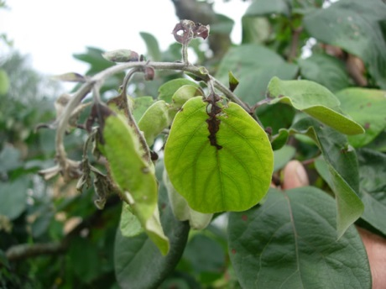

Feuerbrand: Befallene Quitte Einjähriges Berufkraut
(nicht-einheimisch)

Dübendorf, 8. Juni 2018 Abteilung Tiefbau

Geht zur Publikation am 8. Juni 2018 an:

- Glattaler
- HP Dübi (Steffi Strebel)
- noemi@geewee.ch für die online Anzeige im Quartierverein Gockhausen

